Вариант 2.

Состав группы:
____________________________________________________________________________________________________________________________________________________________________________________________________________________________________________________________________________________________________________________________________________________________________________________________________________

Руководитель: ___________________________________________________

Основные требования к работе в группе:
1. Прочитайте внимательно задание для группы.
2. Распределите роли в группе.
3. Задачи руководителя: организовать работу в группе; объективно оценивать работу каждого представителя группы.
4. Каждому члену группы оценить свою работу и работу товарищей на уроке.

***

Пакт о ненападении, заключенный СССР с Германией в августе 1939 года развязал Москве руки: Западная Украина и Белоруссия, а также Прибалтика и Финляндия были признаны советской зоной влияния. Согласно договору, СССР ввел войска в Восточную Польшу, а со странами Прибалтики заключил пакты о взаимопомощи. Один из пунктов этих документов предусматривал дислокацию контингента советских войск на прибалтийских территориях и создании там советских военных баз. Теперь наступила очередь Финляндии…

Задание 1.

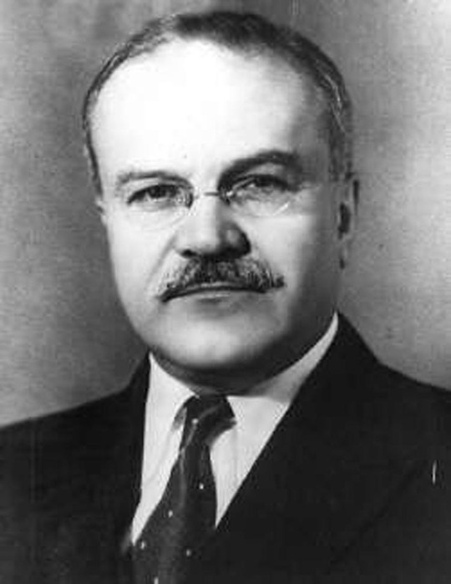
Прочтите текст ноты СССР правительству Финляндии от 26 ноября 1939 года. Что было главным в требованиях Сталина?
Рисунок 1. Министр иностранных дел СССР В.Молотов.

«6 ноября в 15 часов 45 минут наши войска, расположенные на Карельском перешейке у границы с Финляндией, около села Майнила, были неожиданно обстреляны с финской территории артиллерийским огнем [на самом деле, это была советская провокация]… убито три рядовых и один младший командир… Советское правительство… считает нужным подчеркнуть, что оно уже во время недавних переговоров указывало на опасность, которую создает сосредоточение большого количества регулярных финляндских войск у самой границы под Ленинградом…Советское правительство не намерено раздувать этот возмутительный акт нападения со стороны частей финляндской армии… Советское правительство предлагает финляндскому правительству незамедлительно отвести свои войска подальше от границы на Карельском перешейке – на 20-25 км [на карте зона выделена красной сеткой], и тем предотвратить возможность повторных провокаций».
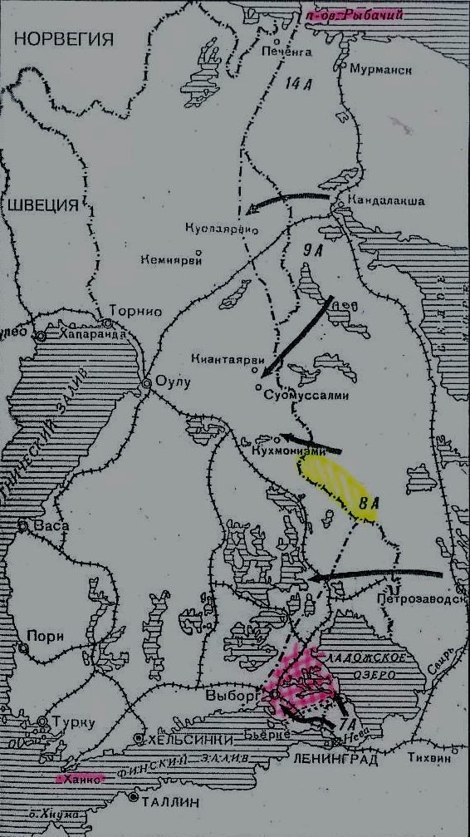
_________________________________________________________________________________________________________________________________________________________________________________________________________________________________________________________________________

Задание 2.
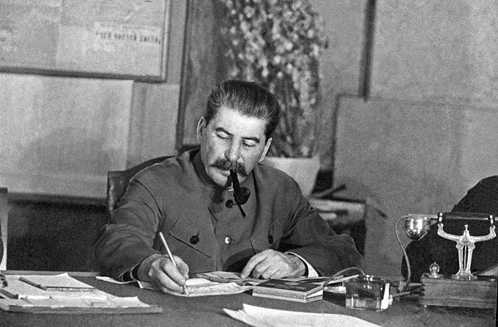
Рисунок 2. Иосиф Сталин.
Прочитайте выдержки из речи Сталина, произнесенной 17 апреля 1940 года на совещании при ЦК ВКП(б). Подумайте, была ли Финляндия изначально обречена на войну с СССР?

«Не поторопилось ли наше Правительство, наша Партия, что объявили войну именно в конце ноября – начале декабря, нельзя ли было отложить этот вопрос, подождать месяца два-три-четыре, подготовиться и потом ударить? Нет. Партия и Правительство поступили совершенно правильно, не откладывая это дело и, зная, что мы не вполне еще готовы к войне в финских условиях, начали активные действия именно в конце ноября – начале декабря. Все зависело не только от нас, а скорее от всей международной обстановки. Там, на западе, три самые большие державы вцепились друг другу в горло, когда же решать вопрос о Ленинграде, если не таких условиях, когда руки заняты и нам представляется благоприятная обстановка для того, чтобы в этот момент ударить?.. Было бы большой глупостью, политической близорукостью упустить момент и не попытаться поскорее, пока там идет война на западе, поставить и решить вопрос о безопасности Ленинграда. Отсрочить это дело месяца на два означало бы отсрочить это дело лет на 20, потому что ведь всего не предусмотришь в политике. Воевать-то они там воюют, но война какая-то слабая, то ли воюют, то ли в карты играют.
Вдруг они возьмут и помирятся, что не исключено. Стало быть, благоприятная обстановка для того, чтобы поставить вопрос об обороне Ленинграда была бы упущена. Это было бы большой ошибкой».

Задание 3.

На основе доклада начальника артиллерии командарма Н.Воронова по итогам «Зимней войны» определите боевые и психологические характеристики советского солдата:

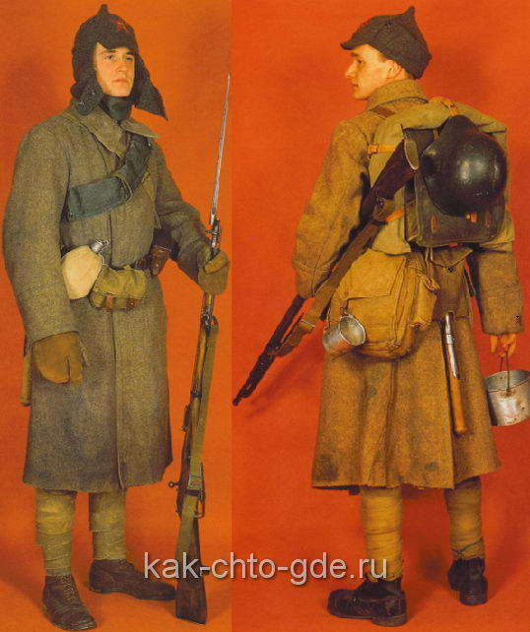
«Одиночная подготовка бойца пехоты в тактическом и стрелковом отношениях оказалась на низком уровне. Наш прекрасный красноармеец предан Родине, храбро дерется, если ему поставлена четко задача; терпелив, вынослив и может переносить исключительные лишения походной жизни. Воспитанный в коллективе – в колхозе, на фабрике и заводе, он при плохом управлении младшим и средним комсоставом невольно стремится к действиям коллективом, что часто на войне бывает невыгодно… Боец пехоты оказался плохо подготовленным для ведения боя в траншеях, ходах сообщения и в лесах с подвижным противником…Младший командир, попав в тяжелую зимнюю обстановку, быстро тушуется и теряется среди своих подчиненных».
Рисунок 3. Советские солдаты.
______________________________________________________________________________________________________________________________________________________________________________________________________

Задание 4.

На основе доклада уполномоченного НК обороны 9 армии Н.Никишова охарактеризуйте уровень подготовки финнов в начавшейся войне.

«Финские бригады и батальоны были подготовлены к «Полярной войне» отменно. Шерстяное белье, свитеры, толстые ватные штаны, сапоги на меху, длинноухие овчинные шапки – все теплое, легкое, удобное. Каждый солдат был снабжен белым маскхалатом, лыжами из знаменитой карельской березы. На лыжи ставили буквально все: обозные повозки, пулеметы, легкие пушки, санитарные фургоны. Все это в условиях боев в заснеженных северных лесах позволяло бесшумно и очень быстро маневрировать значительными силами».

«Финны предпочитают партизанскую тактику. Партизанские действия ведутся группами в 5–20 человек, вооруженных автоматами «Суоми» и финками. Район действий, главным образом, войсковой тыл. Нападая на обозы, легковые и другие машины, партизаны имеют в стороне основных дорог свои базы в домах кулаков, помещиков, лесников и утепленных палатках, где содержат запасы продовольствия и боеприпасов; сами или через местное население (кулацкую прослойку) устанавливают систематическое наблюдение за движением по нашим дорогам и, наметив самые уязвимые места, внезапно нападают, последовательно в нескольких пунктах, а иногда несколькими группами одновременно, чем создают пробки, наносят потери в людях, лошадях и машинах, отвлекая на оборону большой конвой. После нападения партизаны уходят на свои базы, которые они постоянно меняют. Все действия партизан тесно увязаны действиями на фронте. Для осуществления управления, надо полагать, имеются радиосредства и иная связь».

«Белофинны, будучи хорошими лыжниками и знакомые с местностью, организуют разведку и наблюдение за движением и действием нашей колонны, а затем направляют ударные группы силой рота-батальон для действий по флангам растянутой кишки колонны. Эти ударные группы, разделяясь на подразделения, отделение-взвод-рота, на широком фронте, обкладывают колонну и делают огневое нападение, чем создают огненный мешок и видимость окружения… Наши части по своей организации и насыщенности техникой, особенно артиллерией и обозом, не приспособлены к маневру и действиям на этом театре, они тяжеловесны и зачастую прикованы к технике, которая следует только по дороге. Кроме того, части действиям в особых условиях не обучены – леса боятся и на лыжах не ходят. Это слабое место белофинны нащупали и, используя, преимущество в маневре, подвижности, знании местности и помощи населения, последовательно нападают на отдельные колонны и отдельные группы».

________________________________________________________________________________________________________________________________________________________________________________________________________________________________________________________________________
________________________________________________________________________________________________________________________________________________________________________________________________________________________________________________________________________

Задание 5.

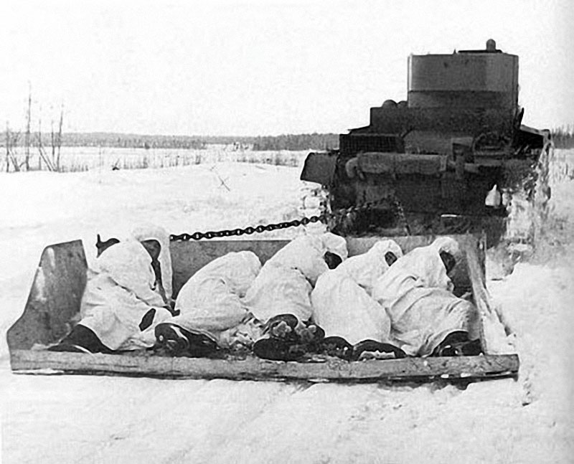
Рисунок 4. Советские солдаты в бронированных волокушах.
Но самая тяжелая обстановка сложилась на Карельском перешейке, укрепленном мощной эшелонированной полосой обороны, названной «Линией Маннергейма» (135 км в ширину и 90 км в глубину). Ознакомьтесь с описанием укрепрайона, приведенном в книге «Советско-финская война 1939–1940».
«Каждый узел сопротивления оборонялся полевой и казематной артиллерией и пехотой до двух егерских батальонов. Обычно узел представлял собой неправильный прямоугольник четыре километра по фронту и два километра в глубину. Он насчитывал до 30 ДОТов, составлявших его бетонный скелет. Промежутки между ДОТами были заполнены разветвленной сетью траншей, окопов и ходов сообщения, прикрытых опять же засеками, лесными завалами, противотанковыми «волчьими ямами» и сложной системой инженерных заграждений. К примеру, один из ДОТов имел перед фронтом 45 рядов колючей проволоки. Прямо в этом проволочном поле было разбросано в шахматном порядке двенадцать рядов противотанковых надолб. Картину довершало «ассорти» из сотен противотанковых и противопехотных мин. Каждый ДОТ имел боевые казематы, арсенал, коридоры со спусками в казарму, электростанцию, машинное отделение, офицерскую комнату, кухню, уборную, лазы, бронекупол. ДОТы были рассчитаны на прямое попадание гаубичных снарядов».

Недавно был проведен эксперимент: в специальную программу компьютера внесли данные об оборонительной мощи «Линии Маннергейма», чтобы машина рассчитала, какие средства необходимо было привлечь для ее прорыва. В итоге ЭВМ выдала результат: без применения ядерного оружия линия неприступна.

Русские взяли укрепрайон за месяц, применяя тактику медленного «вгрызания» и атаки в лоб. Прочтите письмо финского солдата и определите, насколько такая тактика была удачной, и как героизм советских солдат способствовал ее успеху: «Сначала несколько часов била русская артиллерия. Это был сущий ад, словно все черти разом повылезали из болот. Нам повезло – мы отсиделись в каземате…потом цепями пошла русская пехота и танки [расстреливавшие надолбы]. Пехота шла так густо, что мы не успевали перезаправлять ленты. Ствол раскалялся докрасна – и ни одна пуля не летела мимо цели. А неприятельские солдаты по штабелям трупов продолжали ползти вперед. Потом снова поднимались с винтовками. В полный рост. С одними винтовками. Это безумие, это было дикое безумие. Наш унтер сказал: «Они чертовски храбрые парни, но у них там, наверху, кто-то определенно спятил».

______________________________________________________________________________________________________________________________________________________________________________________________________

Задание 6.

Обратите внимание, на что делала упор финская пропаганда в своих агитационных плакатах. Кто представлен двумя главными врагами красноармейца? Для ответа ознакомьтесь с телеграммой Льва Мехлиса главному военному прокурору РККА о методах работы партийных органов в деле укрепления боеспособности частей:

«Вы запрещаете прокурору 9 армии судить ряд лиц в порядке, примененном в отношении Виноградова и его банды [комсостава разбитой 44 стрелковой дивизии; все они были расстреляны перед строем]. Мы провели здесь суд над Чайковским и комиссаром погранполка Черевко в том же порядке, который дал замечательный эффект. Сейчас проводим несколько процессов над рядовыми и притом все публично. Ваше запрещение будет серьезным тормозом в ликвидации дезертирства. Не знаю, кто дал Вам основание толковать, что только виноградовское дело надо было рассматривать специальным порядком, а на другие дела этот порядок не распространяется. О своих действиях докладываем Ставке, и они не противоречат полученным нами указаниями. Отмените Вашу директиву, которая ничего, кроме вреда, не принесет. Мы не допускаем массовых репрессий, но добьемся приведения эффективных процессов».

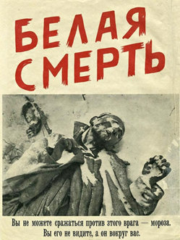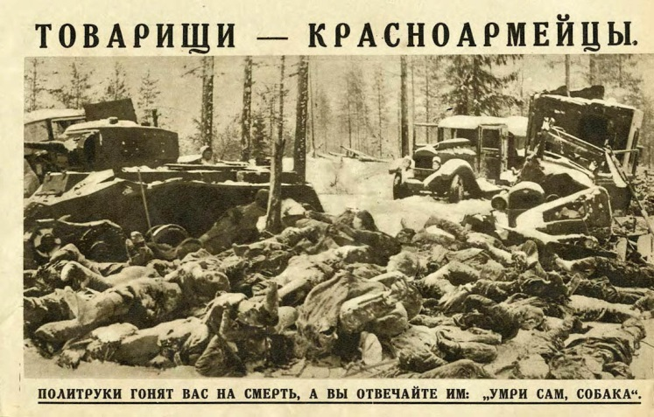

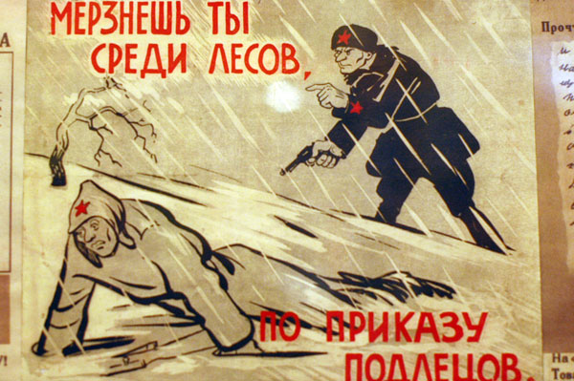

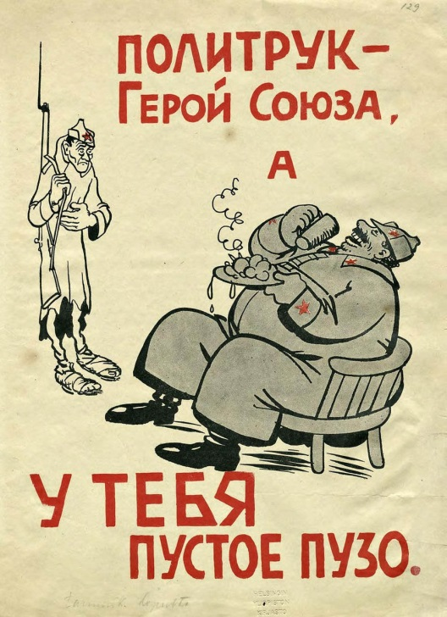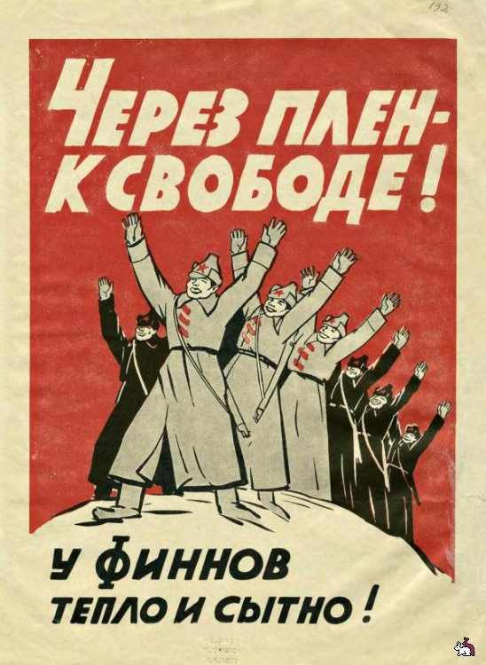

Задание 7.

Что можно сказать о том, как отнеслись советские граждане к началу войны на основе газетных заголовков того времени?

«На удар провокаторов войны ответим тройным ударом!»
«Грозен гнев советского народа»
«Пусть авантюристы пеняют на себя»
«Краснознаменный Балтийский флот готов сокрушить врага»
«Не просунуть финским свиньям свое рыло в советский огород»…

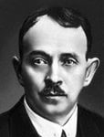
Зачем, по вашему мнению, 1 декабря 1939 года в Териоки было создано правительство Демократической Финляндской Республики во главе с известным деятелем Коминтерна Отто Куусиненом, которое официально попросило СССР о военной помощи. Для ответа на этот вопрос проанализируйте заявление Куусинена в «Правде» от 01.12.39: «Преступная война финляндских капиталистов против Социалистического Советского Союза должна быть превращена в решительную борьбу народа против угнетателей народа… Пусть это презренное правительство, которое делало все возможное для того, чтобы довести наш народ до гибели, будет последним правительством капиталистов и помещиков Финляндии».
Рисунок 5. Отто Куусинен.
________________________________________________________________________________________________________________________________________________________________________________________________________________________________________________________________________

Задание 8

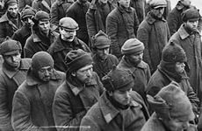
На основе рапорта полковника-инспектора Споре сделайте вывод о содержании советских военнопленных в Финляндии: «Как военнопленные, начальники лагерей, так и работодатели жаловались на скудость пайков в случаях, когда речь идет о тяжелом физическом труде. Начальники лагерей объявили мне, что до обеда производительность труда гораздо выше послеобеденной – после 14 часов дня бросается в глаза изможденный вид пленных. Я предлагаю, поэтому чувствительную добавку в питании на таком тяжелом участке работ. В первую очередь желательно прибавить хлеба и картофеля... Говоря о питании, не могу не упомянуть о том, что в Кеми варили голландское бочковое мясо, которое имеет такой страшный запах, что он не пропал даже после двухсуточного вымачивания. Наша охрана отказалась есть приготовленную из него еду. Но военнопленных заставил это сделать голод».
Рисунок 6. Советские военнопленные.
______________________________________________________________________________________________________________________________________________________________________________________________________

Задание 9

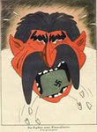
Проанализируйте отрывок должностной записки НКВД о настроениях среди советских граждан. Подумайте, прав или не прав был инженер тов. Юрков, заявивший в частной беседе:
Рисунок 7. Антисоветский плакат.

«Пока в Финляндии у нас провал. С народным правительством Финляндии получился конфуз и одна голая декларация. Конфуз потому, что правительство без народа – пустая фикция. О действиях корпуса народной финляндской армии [сформированном в СССР в помощь Куусинену] пока ничего не слышно. Если в период занятия нашими войсками Западной Белоруссии и Западной Украины наши газеты только и трубили, что об энтузиазме, с которым встречает Красную Армию население, то с момента финляндских об энтузиазме населения что-то не слыхать.
Выходит несколько конфузно перед западным пролетариатом. Декларируем, что СССР – опора мира против агрессии, и в то же время первыми начинаем войну против Польши, а теперь – Финляндии. Издевались над Японией, что она плодит в Манчжурии и Китае марионеточные правительства, а сами создаем несуществующее народное правительство в Финляндии. Говорим о коллективной безопасности и входим в Лигу Наций, а когда нас зовут прекратить военные действия в Финляндии и мирно урегулировать наши взаимоотношения, отказываемся выступить перед всем миром и в результате – нас скандально, с шумом выставляют из Лиги Наций. Едва ли можно назвать такую политику принципиальной и удачной».

Задание 10.

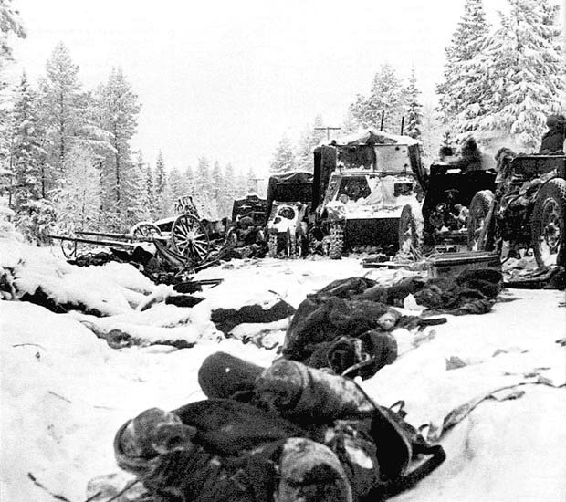
Рисунок 8. Разбитая советская колонна.
«Даже в таких наивыгоднейших условиях, – писал в воспоминаниях Н.Хрущев, – лишь с великим трудом и ценой огромных потерь мы смогли одержать победу. Победа такой ценой на самом деле была моральным поражением».
Объективна ли оценка Хрущева? Для ответа на этот вопрос сравните цифры потерь в советских и финских войсках:
русские: из 1,5 млн – 72 408 убитыми; 186 129 ранеными и 12 213 обмороженными;
финны: из 400 тыс. – 25 000 убитыми; 45 000 ранеными.
________________________________________________________________________________________________________________________________________________________________________________________________________________________________________________________________________

Задание 11.

12 марта 1940 года был заключен мирный договор СССР и Финляндии. Изучите карту и определите, какие территории отошли к Советскому Союзу. Сильно ли условия договора превосходят требования, выдвигаемые СССР к Финляндии в 1939 году? Почему Сталин не потребовал больших уступок?

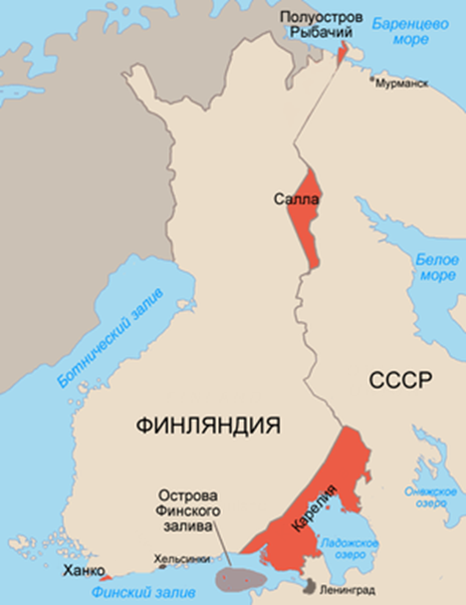
Рисунок 9. Новые границы по мирному договору 1940 года
_____________________________________________________________________________________________________________________________________________________________________________________________________

Задание 12.

Каковы были последствия «Зимней войны» для международного положения СССР? Сильно ли изменился его образ в глазах международной общественности и военного командования зарубежных стран. Что имел в виду Гитлер, назвавший Красную Армию «глиняным колоссом без головы»?

Глоссарий к уроку
Нота – официальное дипломатическое обращение правительства одного государства к правительству другой страны.
Рота – тактическое подразделение, численностью до 200 солдат.
Взвод – воинское подразделение численностью до 50 человек.
Батальон – тактическая единица, численностью до 800 солдат.
Бригада – воинское подразделение, численностью до 3000 человек.
Полк – тактическая единица, численностью до 2000 солдат.
Дивизия – подразделение, числом от 12 000 до 24 000 солдат.
Коминтерн (Коммунистический Интернационал) – международная организация, объединявшая коммунистические партии различных стран в 1919–1943 годах.

